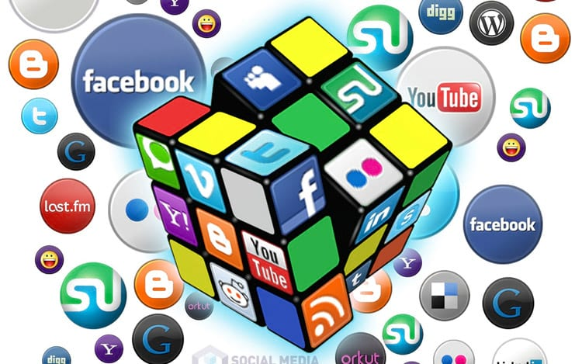

R

edes Sociais

UFCD: 0755

Formanda: Ana Carvalho

Formador: André Madeira

Guarda, 7 de Fevereiro, 2018

Índice

Redes Sociais 4

Listagem de Redes Sociais 5

Visão Geral 8

Marketing nas Redes Sociais 10

Formas de Redes Sociais 11

Análise de Redes 12

Conclusão 14

Bibliografia 15

Índice de Figuras

**Figura 1** Redes Sociais mais utilizadas 4

**Figura 2** Gráfico representativo de utilizadores de redes socias em Portugal (2016) 7

**Figura 3** Facebook 8

**Figura 4** Instagram 8

**Figura 5** Twitter 9

Redes Sociais

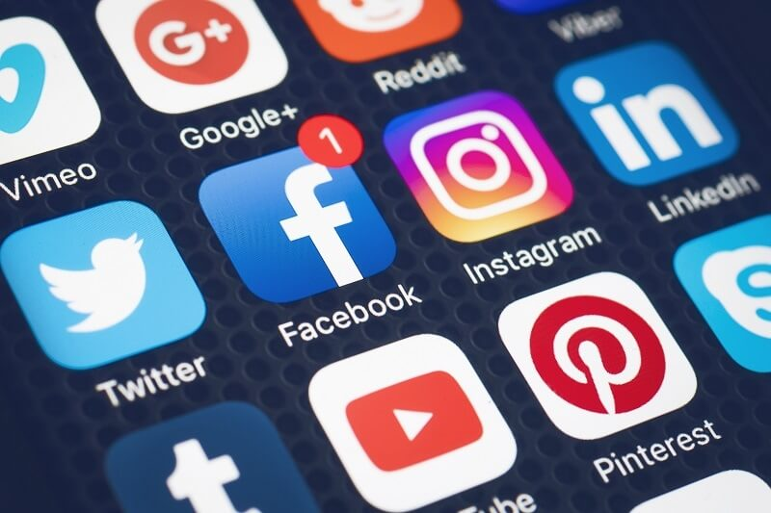Rede social é uma estrutura social composta por pessoas ou organizações, conectadas por um ou vários tipos de relações, que compartilham valores e objetivos comuns. Uma das fundamentais características na definição das redes é a sua abertura, possibilitando relacionamentos horizontais e não hierárquicos entre os participantes. "Redes não são, portanto, apenas uma outra forma de estrutura, mas quase uma não estrutura, no sentido de que parte de sua força está na habilidade de se fazer e desfazer rapidamente." (Duarte, Quandt, & Souza, 2008)

**Figura 1** Redes Sociais mais utilizadas

Muito embora um dos princípios da rede seja sua abertura e porosidade, por ser uma ligação social, a conexão fundamental entre as pessoas se dá através da identidade.

“Os limites das redes não são limites de separação, mas limites de identidade. (...) Não é um limite físico, mas um limite de expectativas, de confiança e lealdade, o qual é permanentemente mantido e renegociado pela rede de comunicações.” (Capra, 2008)

Listagem de Redes Sociais

Segue tabela onde consta algumas das Redes Sociais existentes, assim como uma breve descrição sobre a mesmo e o número aproximado de utilizadores.

|  |  |  |
| --- | --- | --- |
| Nome | Descrição/Foco | Utilizadores |
| Ask.fm | Rede social para perguntas e respostas entre seus usuários. | Desconhecido |
| Badoo | Voltada para conhecer pessoas e expandir o círculo de amizades | 237 000 000 |
| Blip.fm | Rede social com temática musical, onde seus usuários são tratados como DJs. | Desconhecido |
| Colnect | Rede social de Colecionadores do Mundo Inteiro |  |
| CouchSurfing | Rede social voltado a pessoas que gostam de viajar e que gostam de hospedar viajantes em suas casas. | 871 049 |
| Ello | É uma rede social virtual anti publicitária (versão beta) | 1 000 000 |
| Facebook | Maior rede social do mundo | 1,5 bilhão de usuários ativos |
| Filmow | Rede social com foco em filmes e séries | 115 000 |
| Flickr | Compartilhamento de fotografias | 4 000 000 |
| Foursquare | Rede social e de microblogging com ênfase na geolocalização | 10 000 000 |
| Friendica | Rede social descentralizada com ênfase em segurança, privacidade e comunicação com outras redes e serviços | Desconhecido |
| Gaia Online | Anime e Jogos | 5 000 000 |
| Google+ | Compartilhamento de Conteúdo. | 750 000 000 |
| GoPets | Bichos de estimação virtuais | 500 000 |
| Hi5 | Geral | 50 000 000 |
| Instagram | Compartilhamento de fotos e vídeos | 400 000 000 |
| Last.fm | Rede social voltada para a música. Forte presença brasileira (mais de 30.000 usuários se declaram brasileiros)[carece de fontes]. | 40 000 000 |
| LinkedIn | Em inglês. É um site para busca de colegas e ex-colegas de profissão. | 8 500 000 |
| LiveJournal | Blogging | 10 921 263 |
| Mingle | Geral | Desconhecido |
| MySpace | Geral | 150 000 000 |
| Netlog | Rede Social voltada para jovens adultos europeus, de idades entre 14 e 24 anos. | 36 000 000 |
| Palco Principal | Rede social de música | 100 000 |
| ShareTheMusic | Plataforma virtual para a troca legal e gratuita de música. |  |
| Skoob | Rede social para leitores. |  |
| Sonico | Possui Fórum/Galeria. Site de relacionamento voltado para os povos de língua portuguesa, espanhola e inglesa | 43 660 000 |
| Tumblr | Rede social (Microblogging) | 20 900 000 |
| Twitter | Rede social de microblogging | 215 000 000 |
| V2V | Rede social que reúne voluntários de acordo com suas afinidades e disposições para agir. | Voluntários |
| Wallop | Rede social da Microsoft | Desconhecido |
| Waze | Rede social colaborativa, permite compartilhar informações sobre transito, se baseia em localização geográfica | Desconhecido |
| Stayfilm | Rede social que permite a produção e compartilhamento de filmes com fotos e vídeos do usuário. Produção automática online com trilha sonora, efeitos e qualidade de cinema. | 65 000 |

(Wikipédia, 2018)

Segundo a Marktest, o Facebook é a rede social mais utilizadas pelos portugueses, contudo o Instagram e Tumblr têm vindo a ganhar mais utilizadores, com um crescimento de 31%.

|  |  |
| --- | --- |
| Rede Social | Percentagem de utilizadores |
| Facebook | 93,6% |
| YouTube | 41,4% |
| Google+ | 40,2% |
| LinkedIn | 37,3% |
| Instagram | 28,9% |
| Twitter | 23,6% |

(Marktest, 2016)

**Figura 2** Gráfico representativo de utilizadores de redes socias em Portugal (2016)

Visão Geral

As redes sociais online podem operar em diferentes níveis, como, por exemplo, redes de relacionamentos (Facebook, Twitter Instagram, Google+, YouTube, MySpace, Badoo), redes profissionais (Linkedin), redes comunitárias (redes sociais em bairros ou cidades), redes políticas, redes militares, dentre outras, e permitem analisar a forma como as organizações desenvolvem a sua atividade, como os indivíduos alcançam os seus objetivos ou medir o capital social – o valor que os indivíduos obtêm da rede social.

As redes sociais têm adquirido importância crescente na sociedade moderna. São caracterizadas primariamente pela autogeração de seu desenho, pela sua horizontalidade e sua descentralização.

**Figura 3** Facebook

Um ponto em comum dentre os diversos tipos de rede social é o compartilhamento de informações, conhecimentos, interesses e esforços em busca de objetivos comuns. A intensificação da formação das redes sociais, nesse sentido, reflete um processo de fortalecimento da Sociedade Civil, em um contexto de maior participação democrática e mobilização social.

**Figura 4** Instagram

Com as diversas redes sociais, os consumidores estão em contato constante com as marcas. Este fato resulta da revolução tecnológica que, com tablets e smartphones, coloca o mundo nas mãos do consumidor, e tem, como consequência, uma revolução ao nível do marketing e da forma como as empresas se comunicam com os consumidores. Devido a este fenômeno, as marcas, nas mais diversas áreas de negócio, estão a perceber-se de que as técnicas de marketing tradicionais estão a tornar-se cada vez menos eficazes e mais dispendiosas (Afonso, 2013), isto porque a segmentação no marketing "tradicional" é muito menos eficaz e a medição do impacto não é imediata, o que acontece com o marketing digital e, principalmente, com o marketing das redes sociais.

As marcas já não conseguem controlar nem a sua comunicação nem o que se diz sobre elas nas redes sociais. O consumidor assumiu o controle e é participativo em todo o processo de comunicação, chegando mesmo ao ponto de as marcas terem que apresentar conteúdos relevantes, pertinentes e adequados aos desejos e necessidades dos consumidores de forma a terem "permissão" para falar com eles. Este fenômeno está diretamente ligado a um conceito emergente no marketing e comunicação: earned media ("media conquistada").

**Figura 5** Twitter

Marketing nas Redes Sociais

As redes sociais criaram uma nova forma de exploração das dinâmicas de relacionamento entre as empresas e os seus clientes, o marketing nas redes sociais é mais pessoal e interativo do que qualquer outro meio, no entanto é também necessário ter em atenção de que estas novas ferramentas que surgem todos os dias são cada vez mais complexas e de difícil entendimento para o utilizador mais comum. Uma gestão profissional de marketing nas redes sociais exige o estudo e conhecimento de outras áreas como por exemplo as comunidades virtuais e as conexões. O marketing e a comunicação atravessam, portanto, hoje, um caminho que se pauta pela existência de diversificados canais de comunicação, com duas vias, através dos quais as marcas dialogam com os seus consumidores e vice-versa.

As redes sociais online apresentam-se atualmente como uma plataforma de interação com clientes e potenciais clientes, promovendo a fidelização. Permitem ainda que esta mesma interação seja em tempo real uma vez que estando estas Redes ligadas 24 horas/dia, 365 dias/ano as empresas e os seus utilizadores estão conectados quase que automaticamente, sabendo sempre a opinião de cada um. Por exemplo, a empresa lança um produto novo mas quer saber se o mesmo irá ter ou não sucesso no mercado, poderá efetuar um questionário aos seus seguidores e após tratamento das respostas sabe se será aceite ou não consoante está ou terá que ser alterado. Isto tudo em tempo real ou numa questão de dias, enquanto que através de outros sistemas antigos isto era tudo muito mais complicado e demorado. As redes sociais permitem mesmo à empresa uma espécie de estudo de mercado com um custo baixíssimo.

Formas de Redes Sociais

As redes sociais costumam reunir uma motivação comum, porém podem se manifestar de diferentes formas. As principais são:

* Redes comunitárias: estabelecidas em bairros ou cidades, em geral tendo a finalidade de reunir os interesses comuns dos habitantes, melhorar a situação do local ou prover outros benefícios.
* Redes profissionais: prática conhecida como networking, tal como o LinkedIn, que procura fortalecer a rede de contatos de um indivíduo, visando futuros ganhos pessoais ou profissionais.

Redes sociais online tais como Facebook, WhatsApp, VK, Google+, MySpace, Twiter, Badoo WorldPlatform (normalmente estamos acostumados a redes sociais públicas, mas existem privadas. Normalmente, existem estágios de tempo em cada rede social até que se torne pública) que é um serviço online, plataforma ou site que foca em construir e refletir redes sociais ou relações sociais entre pessoas, que, por exemplo, compartilham interesses e/ou atividades, bate-papo, jogar com os amigos, entre outras funções.

Como já dito acima, existem redes sociais públicas, em que o registro está desbloqueado para todos. As privadas podem pedir o endereço eletrônico e só depois de uma resposta é que o registro fica disponível, nesse tipo de rede nem sempre são aceitos todos os tipos de pessoas. Existem ainda as redes sociais pessoais, para família ou amigos, pouco conhecidas na Internet.

Análise de Redes

A análise de redes sociais surgiu como uma técnica chave na sociologia moderna. O conceito surgiu na sociologia e na antropologia social. No final do século XX, o termo passou a ser olhado como um novo paradigma das ciências sociais, vindo ser aplicada e desenvolvida no âmbito de disciplinas tão diversas como a antropologia, a biologia, os estudos de comunicação, a economia, a geografia, as ciências da informação, a psicologia social, a sociolinguística e, sobretudo, no serviço social.

A ideia de rede social começou a ser usada há cerca de um século atrás, para designar um conjunto complexo de relações entre membros de um sistema social a diferentes dimensões, desde a interpessoal à internacional.

Em 1954, J. A. Barnes começou a usar o termo sistematicamente para mostrar os filhos da patria, incorporando os conceitos tradicionalmente usados quer pela sociedade quer pelos cientistas sociais: grupos bem definidos (exemplo: tribos, famílias) e categorias sociais (exemplo: género, grupo étnico).

Académicos como S.D. Berkowitz, Stephen Borgatti, Ronald Burt, Kathleen Carley, Martin Everett, Katherine Faust, Linton Freeman, Mark Granovetter, David Knoke, David Krackhardt, Peter Marsden, Nicholas Mullins, Anatol Rapoport, Stanley Wasserman, Barry Wellman, Douglas R. White ou Harrison White expandiram e difundiram o uso sistemático da análise de redes sociais (Freeman, 2006).

Em teoria, na estrutura das redes sociais, os atores sociais se caracterizam mais pelas suas relações do que pelos seus atributos (gênero, idade, classe social). Estas relações tem uma densidade variável, a distância que separa dois atores é maior ou menor e alguns atores podem ocupar posições mais centrais que outros. Este fenômeno é explicado por alguns teóricos apontando a existência de laços fortes e fracos e a dos buracos estruturais onde se encontram os atores que não podem comunicar entre si a não ser por intermédio dum terceiro (Lemieux, Janeiro, 2008).

No estudo da estrutura das redes sociais, é necessário incluir as relações de parentesco de seus membros, redes sociométricas, capital social, redes de apoio, de mobilização, interconexões entre empresas e redes de escola.

É composta por três elementos básicos:

* Nós ou atores
* Vínculos
* Fluxos de informação (unidirecional ou bidimensional)

Conclusão

Em suma, as redes socias são cada vez mais uma constante no quotidiano da população mundial e existem redes sociais que vão ao encontro dos gostos pessoais dos respetivos utilizadores.

Não obstante as constantes atualizações das mesmas, “a utilização segura da Internet é um dos grandes desafios dos nossos tempos. A velocidade da comunicação e a facilidade na obtenção de informação têm como contrapartida preocupações como a segurança de dados online e a vulnerabilidade de grupos mais suscetíveis a riscos.

Em Portugal, há dez anos que essas questões são debatidas e trabalhadas pelo Consórcio do Centro Internet Segura (CIS). O balanço do projeto será apresentado hoje, no âmbito do Dia da Internet mais Segura 2018, em Braga.

A missão do CIS é um constante desafio: promover uma utilização mais segura, consciente e responsável das Tecnologias de Informação e Comunicação (TIC), e em especial da Internet, junto de toda a população. Considerando a rápida adoção da tecnologia pela sociedade, bem como os riscos da sua utilização pouco consciente, esta tarefa só é possível através da cooperação entre diferentes setores, de uma constante divulgação e da atuação no terreno através de campanhas de sensibilização e do desenvolvimento de recursos de qualidade” (Rasgado, 2018).

Bibliografia

Afonso, C. B. (2013). Social Targuet. Em C. B. Afonso, *Social Targuet.* S/A: Top Books.

Capra, F. (2008). Vivendo Redes. Em F. Duarte, C. Quandt, & Q. Souza, *O Tempo Das Redes* (p. 21/23). S/A: Editora Perspectiva.

Duarte, F., Quandt, C., & Souza, Q. (2008). Redes Urbanas. Em F. Duarte, C. Quandt, & Q. Souza, *O Tempo Das Redes* (p. p. 156.). S/A: Editora Perspectiva.

Freeman, L. (2006). The Development of Social Network Analysis. Em L. Freeman, *The Development of Social Network Analysis.* Vancouver: Empirical Press.

Lemieux, V. M. (Janeiro, 2008). Análise Estrutural das Redes Sociais. Em S. Pereira, *Análise Estrutural das Redes Sociais.* Isntituto Piaget.

Rasgado, S. (2018 de Fevereiro de 2018). *Público*. Obtido de Público: https://www.publico.pt/2018/02/06/sociedade/opiniao/centro-internet-segura-dez-anos-de-inclusao-e-literacia-digital-1802017?page=/redes-sociais&pos=1&b=list_section

Wikipédia. (28 de Janeiro de 2018). *Wikipédia*. Obtido de Wikipédia: https://pt.wikipedia.org/wiki/Lista_de_redes_sociais